Лабораторна робота №1.
“ Знайомство з мовою програмування Prolog “

Для вибраної вами сім’ї побудувати родинне дерево (граф). Вершинами графу є імена членів родини, дуги-відносини ( батько-дитина , мати-дитина ). .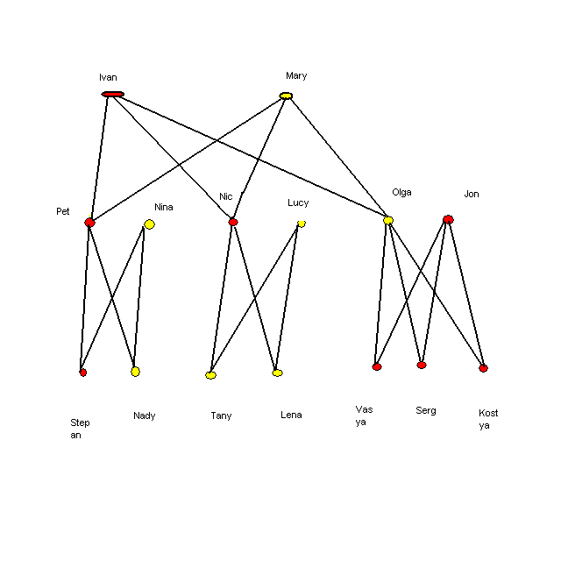
Текст програми , що описує вищенаведену родину

domains
s=string
database-ss
b(s,s)

predicates

nondeterm parent(s,s)
nondeterm man(s)
nondeterm woman(s)
nondeterm father(s,s)
nondeterm mother(s,s)
nondeterm son(s,s)
nondeterm doughter(s,s)
nondeterm g_father(s,s)
nondeterm g_mother(s,s)
nondeterm g_son(s,s)
nondeterm g_doughter(s,s)
nondeterm brother(s,s)
nondeterm sister(s,s)
nondeterm is_brother(s,s)
nondeterm dob(s,s)
nondeterm menu
nondeterm m(integer)

clauses

parent("Ivan","Pet").
parent("Ivan","Nic").
parent("Ivan","Olga").
parent("Mary","Pet").
parent("Mary","Nic").
parent("Mary","Olga").
parent("Pet","Stepan").
parent("Pet","Nady").
parent("Nina","Stepan").
parent("Nina","Nady").
parent("Nic","Tany").
parent("Nic","Lena").
parent("Lucy","Tany").
parent("Lucy","Lena").
parent("Olga","Vasya").
parent("Olga","Serg").
parent("Olga","Kostya").
parent("Jon","Vasya").
parent("Jon","Serg").
parent("Jon","Kostya").

man("Ivan").
man("Pet").
man("Nic").
man("Jon").
man("Stepan").
man("Vasya").
man("Serg").
man("Kostya").

woman("Mary").
woman("Nina").
woman("Lucy").
woman("Olga").
woman("Nady").
woman("Tany").
woman("Lena").

father(X,Y):- parent(X,Y), man(X).

mother(X,Y):- parent(X,Y), woman(X).

son(X,Y):- parent(Y,X), man(X).

doughter(X,Y):-parent(Y,X), woman(X).

g_father(X,Y):-parent(X,Z), parent(Z,Y), man(X).

g_mother(X,Y):-parent(X,Z), parent(Z,Y), woman(X).

g_son(X,Y):-parent(Z,X), parent(Y,Z), man(X).

g_doughter(X,Y):-parent(Z,X), parent(Y,Z), woman(X).

brother(X,Y):- parent(Z,X), parent(Z,Y), man(X),X<>Y.

sister(X,Y):-parent(Z,X), parent(Z,Y), woman(X),X<>Y.

/* is_brother(X,Y):-brother(X1,Y1),dob(X1,Y1),fail;

b(X,Y).

dob(X,Y):-b(X,Y),!;

assert(b(X,Y)).

menu:- write(" 1-Found father"),nl,
write(" 2-Found mother"),nl,
write(" 3-Found son"),nl,
write(" 4-Found brother"),nl,
write(" 5-Found sister"),nl,
write(" 6-Found doughter"),nl,
write(" 7-Found g_father"),nl,
write(" 8-Found g_mother"),nl,
write(" 9-Found g_son"),nl,
write(" 10-Found g_doughter"),nl,

readint(X),

m(X).

m(1):-write(" Input name the man"),nl,
readln(X),
father(X,Y),
write(" The "),
write(X),
write(" father ",Y), nl,
fail;
readln(_),
menu.

Завдання лабораторної роботи №1.

Проаналізувавши вищенаведений текст програми та граф родинного дерева необхідно
- скласти граф родинного дерева вашої родини ( можна довільної іншої)
- допрацювати текст програми, щоб вона виконувала:
- По введеному з клавіатури імені друкувала імена тих, кому він є батьком
- По введеному з клавіатури імені друкувала імена тих, кому – мамою.
- По введеному з клавіатури імені друкувала імена тих, кому він є сином.
- По введеному з клавіатури імені друкувала імена тих, кому – дочкою
- По введеному з клавіатури імені друкувала імена тих, кому він є братом.
- По введеному з клавіатури імені друкувала імена тих, кому – сестрою.
- По введеному з клавіатури імені друкувала імена тих, кому він є дідусем.
- По введеному з клавіатури імені друкувала імена тих, кому – бабусею.
- По введеному з клавіатури імені друкувала імена тих, кому він є внуком.
- По введеному з клавіатури імені друкувала імена тих, кому – внучкою.
- По введеному з клавіатури імені друкувала імена тих, кому – тіткою.
- По введеному з клавіатури імені друкувала імена тих, кому – дядьком.

Увага !!! В звіті повинен бути наведений граф родинного дерева та текст програми.

